# 

# **PC ENGINE**

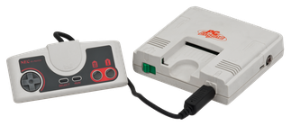

## **Salida RGB**

Esta modificación es más que útil, ya que teniendo en cuenta que esta consola proviene de Japón, su salida de antena no nos sirve de mucho... (me consta que el cable de antena de una **Super Nintendo** funciona, pero, en muchas TVs se ve en blanco y negro)

La modificación que os proponemos se basa en sacar el conector RF de la máquina y adjuntar un *DIN8*.

Sino queremos romper la estética de la consola, no nos queda otra que soldar directamente los cables al conector trasero de la consola, perdiendo así toda compatibilidad con los CD-ROMS, o sacar un cable directo por algún otro agujero.

Desde **Briconsola**, os recomendamos la primera opción, ya que, a parte de quedar más chulo, de un solo DIN-8 podéis sacar RGB y AV y, teniendo esas opciones de vídeo, ¿quién quiere RF?

En la fotografía siguiente, podéis ver que puntos de soldadura, del conector trasero, utilizaremos para la modificación.

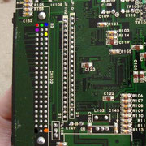

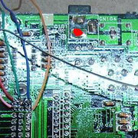

### **Leyenda de colores**

-Color **rojo** - señal de Red RGB

-Color **verde** - señal de Green RGB

-Color **azul** - señal de Blue RGB

-Color **amarillo** - 5v

-Color **morado** - señal Sync

-Color **naranja** - señal de audio derecho

-Color negro - señal de audio izquierdo

-Color **rojo** (2ª foto) - negativo RGB

## **Esquema universal RGB (Scart)**

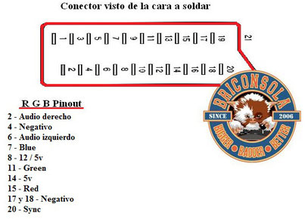

**NOTA:** En algunos casos, y dependiendo mucho del tipo de televisor que vayamos a usar, puede que esta modificación RGB se vea algo oscura. Para solucionarlo, podéis dirigiros al [documento pertinente](https://www.briconsola.com/reportajes-t%C3%A9cnicos/rgb-oscuro/).

Seguidamente, una vez vistos los puntos a soldar, pasaremos a la modificación física de la consola.

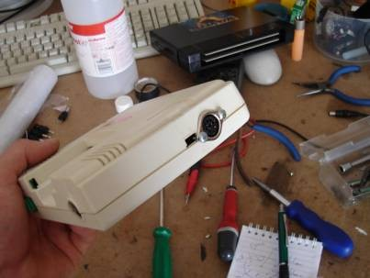

La idea, como ya hemos avanzqado, es desoldar el modulador RF y meter, en su lugar, un conector *DIN8* para poder conectar nuestro cable RGB.

Lo primero que haremos es abrir la consola y desoldar la cajita. Para ello, tan solo tendremos que ir apretando, con el soldador caliente, los puntos de soldadura marcados en la segunda foto.

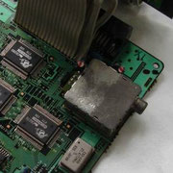

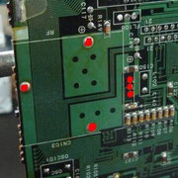

Una vez tengamos el modulador desoldado, deberemos limar un poquitín el agujero para hacerlo a medida del *DIN8*.

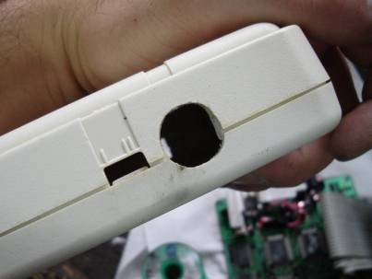

Finalmente, soldaremos los cables en los puntos de soldadura del conector trasero (tal y como se muestra al inicio del documento) y los llevaremos al *DIN8*.

Debemos también apuntar la correlación de pines para que cuando construyamos el cable RGB en sí, no nos equivoquemos de posiciones.

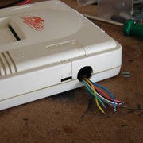

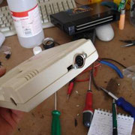

## **Modificación de región consolas NEC (Hu-Card)**

Aquí tenéis la esperadísima modificación de región para las consolas **NEC**. Antes de continuar, querría dar las gracias a los compañeros *gtrts1_es* y *grinawer* por su ayuda en el proyecto.

Debo advertiros que no es una modificación fácil, por lo que es más que necesario unos mínimos conocimientos de electrónica y de manejo del soldador.

Las consolas de **NEC**, para detectar la región de sus Hu-Cards (tarjetas), se basan en la identificación de unas líneas de datos. Dichas líneas de datos, que son del propio juego, entran por unos pines específicos en el puerto de la tarjeta.

Entre los juegos PAL y los NTSC hay una variación en esta entrada de datos, motivo por el cual, la consola sabe que estamos insertando un juego que no es de su región.

A continuación podéis ver el *pinout* específico de cada región y, si os fijáis, veréis comandos que difieren de posición.

### **PE ENGINE (NTSC)**

| Pin | Name | Description |
| --- | --- | --- |
| 1 | /CD | Card Detect |
| 2 | AUDIO_IN | non utilisé |
| 3 | A18 | Address 18 |
| 4 | A16 | Address 16 |
| 5 | A15 | Address 15 |
| 6 | A12 | Address 12 |
| 7 | A7 | Address 7 |
| 8 | A6 | Address 6 |
| 9 | A5 | Address 5 |
| 10 | A4 | Address 4 |
| 11 | A3 | Address 3 |
| 12 | A2 | Address 2 |
| 13 | A1 | Address 1 |
| 14 | A0 | Address 0 |
| 15 | D0 | Data 0 |
| 16 | D1 | Data 1 |
| 17 | D2 | Data 2 |
| 18 | /GND | Ground |
| 19 | D3 | Data 3 |
| 20 | D4 | Data 4 |
| 21 | D5 | Data 5 |
| 22 | D6 | Data 6 |
| 23 | D7 | Data 7 |
| 24 | /CE | Chip Select |
| 25 | A10 | Address 10 |
| 26 | /OE | Output Enable |
| 27 | A11 | Address 11 |
| 28 | A9 | Address 9 |
| 29 | A8 | Address 8 |
| 30 | A13 | Address 13 |
| 31 | A14 | Address 14 |
| 32 | A17 | Address 17 |
| 33 | A19/CE | Address 19/Chip Enable |
| 34 | R/W | Read/Write |
| 35 | /HSM | High Speed Mode |
| 36 | /RESET | Reset système |
| 37 | /IRQ2 | Interrupt Request 2 |
| 38 | VCC | +5 VCC |

### **TURBOGRAFX (PAL)**

| Pin | Name | Description |
| --- | --- | --- |
| 1 | /CD | Card Detect |
| 2 | AUDIO_IN | non utilisé |
| 3 | A18 | Address 18 |
| 4 | A16 | Address 16 |
| 5 | A15 | Address 15 |
| 6 | A12 | Address 12 |
| 7 | A7 | Address 7 |
| 8 | A6 | Address 6 |
| 9 | A5 | Address 5 |
| 10 | A4 | Address 4 |
| 11 | A3 | Address 3 |
| 12 | A2 | Address 2 |
| 13 | A1 | Address 1 |
| 14 | A0 | Address 0 |
| 15 | D7 | Data 7 |
| 16 | D6 | Data 6 |
| 17 | D5 | Data 5 |
| 18 | /GND | Ground |
| 19 | D4 | Data 4 |
| 20 | D3 | Data 3 |
| 21 | D2 | Data 2 |
| 22 | D1 | Data 1 |
| 23 | D0 | Data 0 |
| 24 | /CE | Chip Select |
| 25 | A10 | Address 10 |
| 26 | /OE | Output Enable |
| 27 | A11 | Address 11 |
| 28 | A9 | Address 9 |
| 29 | A8 | Address 8 |
| 30 | A13 | Address 13 |
| 31 | A14 | Address 14 |
| 32 | A17 | Address 17 |
| 33 | A19/CE | Address 19/Chip Enable |
| 34 | R/W | Read/Write |
| 35 | /HSM | High Speed Mode |
| 36 | /RESET | Reset système |
| 37 | /IRQ2 | Interrupt Request 2 |
| 38 | VCC | +5 VCC |

De la línea de datos **0** a la **7** hay variación de lugar y eso se traduce en distinta posición en el puerto de tarjeta.

Como podéis ver, este cambio siempre es proporcional, o sea, que si **D0** esta cambiada por la **D7**, D7 estará cambiada por **D0**. Esto nos facilita un pelín las cosas, ya que con ocho cambios de pin ya tenemos la consola en *región free*.

La idea básica, a priori, es cortar la extensión de los pines que van del **15** al **23** (recordemos, del slot de tarjetas), que son los referentes a estos datos (a excepción del pin Nº**18** que en las dos versiones es negativo, por lo que no nos afecta) y derivarlos mediante un conmutador (interruptor).

Necesitamos unir las patas que quedan en la placa madre, con una posición u otra del slot dependiendo de la región que queramos conseguir.

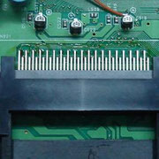

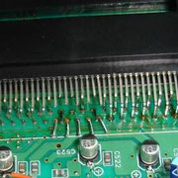

Sin embargo, la cosa se complica con el montaje, ya que no podemos meter 8 micro interruptores en la consola porque parecerá un avión…

El siguiente paso lógico es pensar en micro interruptores dobles, no obstante, aún tenemos que meter 4 y la cosa queda bastante fea.

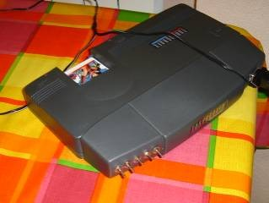

Esta es la solución al problema:

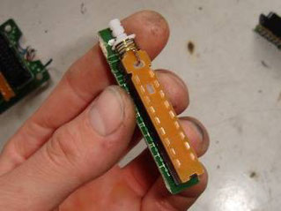

Estos interruptores son conmutadores de hasta diez señales, por lo que nos va al pelo para el tinglado, no obstante no se encuentran en todas las tiendas de electrónica. Yo, como no he encontrado, he ideado una posible solución.

Seguro que todos conoceréis los ladrones de euro conector (SCART) con interruptores independientes.

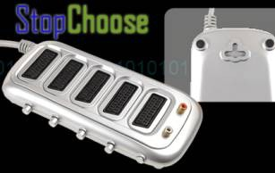

Estos ladrones llevan conmutadores de ese tipo y suelen ser de 6 señales. ¡Lástima! Nos faltan dos, pero, antes que nada, ya nos sirve.

Con uno de estos y un micro interruptor doble ya hacemos la faena.

Para sacarlos, lo único que tenemos que hacer es desmontar el ladrón y serrar la placa a medida de los interruptores. No hace falta desoldarlo, sino que, simplemente, cortaremos la placa.

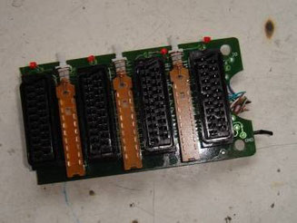

**Nota:** Conmutación de estos interruptores. Podéis ver la flecha de entrada y dos de salida (dependiendo de si está o no conmutado).

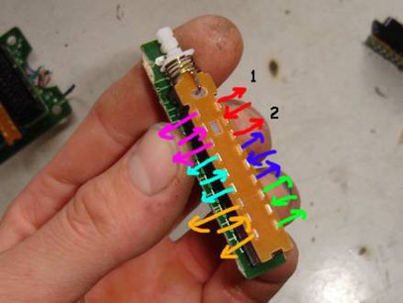

A continuación, os explicaré, a modo de ejemplo, como modifiqué una ***TURBODUO***.

Esta modificación sirve para todas las consolas **NEC** en lo que concierne a sus *HU-Card*, ya que, como todas tienen el mismo pinout, las derivaciones son exactas.

Lo primero que haremos es buscar un buen sitio en la carcasa de la consola para meter ambos interruptores sin que molesten en exceso.

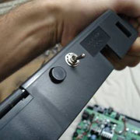

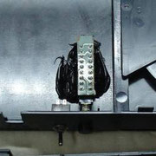

Seguidamente, ya podemos proceder con la modificación del puerto de tarjetas.

Deberemos cortar los pines que van del **15** al **23**, saltándonos el **18** que no hace falta.

Los pines ya van numerados en la propia placa, por lo que no hay confusión posible.

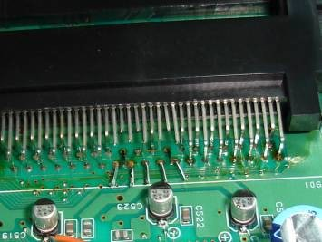

A continuación, viene la parte más delicada del proyecto. Es un poco difícil de explicar, pero se debe entender bien antes de proceder.

A las patas que quedan en la placa madre, debemos darle una información u otra (una conexión u otra de pines) derivando nuestros interruptores.

Los pines que cambian son los siguientes:

El pin Nº**15** con el **23**

El pin Nº**16** con el **22**

El pin Nº**17** con el **21**

El pin Nº**19** con el **20**

Una vez tengamos todos los cables soldados, comprobaremos que no se toque ningún pin y fijaremos el conjunto con un poquito de plástico fundido o cola de fijación (opcional).

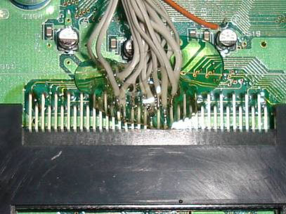

Llegados a este punto de la modificación, solo nos restará una pequeña actuación en la placa madre de la consola. Deberemos localizar el chip **HU 6280**, levantarle la pata Nº**29** y darle negativo de cualquier punto de la placa.

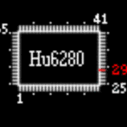

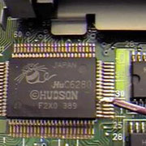

Con esta última modificación en el chip, lo que hacemos es dejar a la consola “virgen” de región.

Recordad que son vitales ambas modificaciones para que todo funcione correctamente.